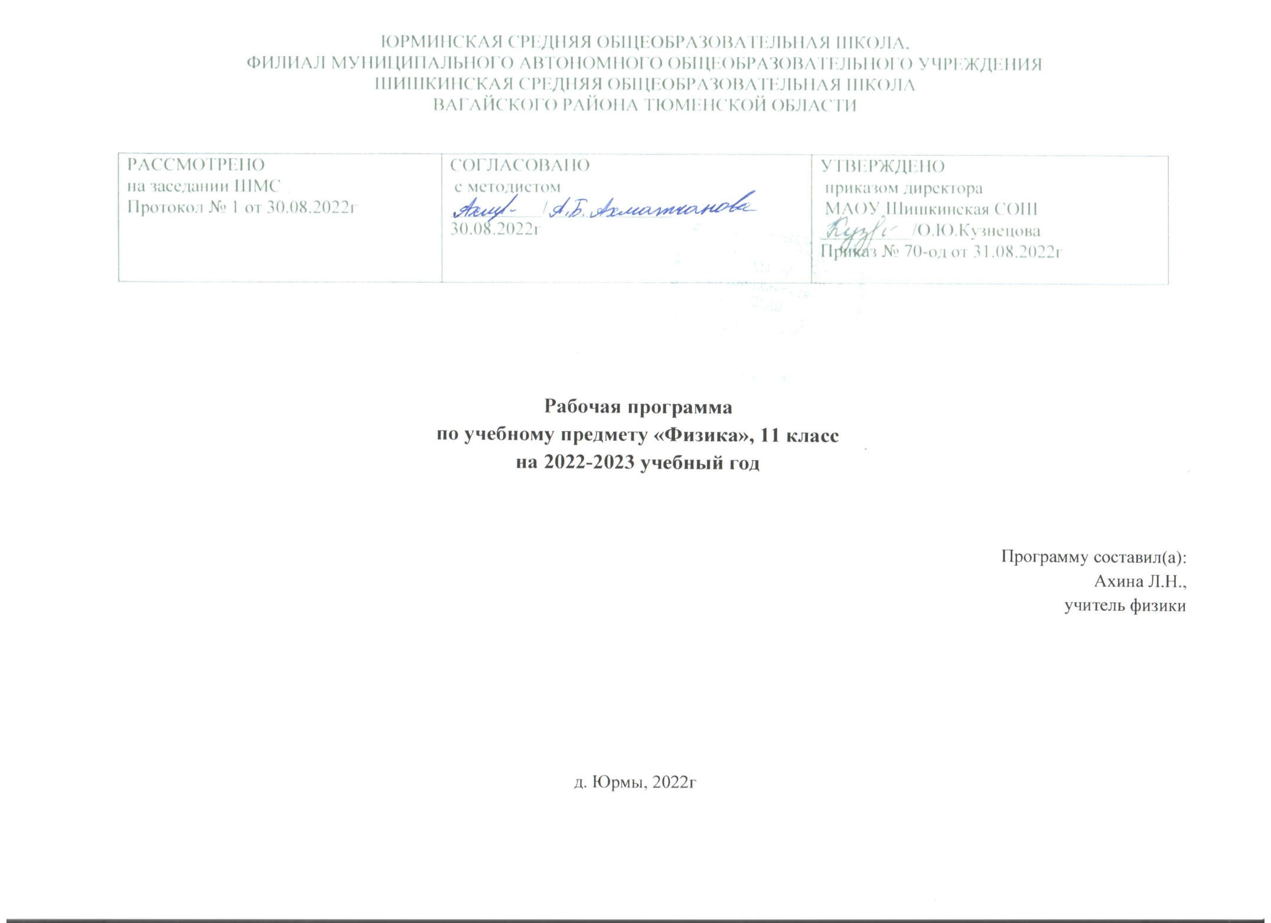

1.Планируемые результаты освоения учебного предмета
Личностные результаты:
- сформированность познавательных интересов, интеллектуальных и творческих способностей учащихся;
- убеждённость в возможности познания природы, в необходимости разумного использования достижений науки и технологий для дальнейшего развития человеческого общества, уважение к творцам науки и техники, отношение к физике как к элементу общечеловеческой культуры;
- самостоятельность в приобретении новых знаний и практических умений;
- готовность к выбору жизненного пути в соответствии с собственными интересами и возможностями;
- мотивация образовательной деятельности школьников на основе личностно- ориентированного подхода.
- формирование ценностных отношений друг к другу, к учителю, к авторам открытий и изобретений, к результатам обучения.

Метапредметные результаты:
- развитие монологической и диалогической речи, умения выражать свои мысли и способности выслушивать собеседника, понимать его точку зрения, признавать право другого человека на иное мнение
- овладение навыками самостоятельного приобретения новых знаний, организации учебной деятельности, постановки целей, планирования, самоконтроля и оценки результатов своей деятельности, умениями предвидеть возможные результаты своих действий;
- понимание различий между исходными фактами и гипотезами для их объяснения, теоретическими моделями и реальными объектами, овладение универсальными способами деятельности на примерах выдвижения гипотез для объяснения известных фактов и экспериментальной проверки выдвигаемых гипотез, разработки теоретических моделей процессов или явлений;
- формирование умений воспринимать, перерабатывать и предъявлять информацию в словесной, образной, символической формах, анализировать и перерабатывать полученную информацию в соответствии с поставленными задачами, выделять основное содержание прочитанного текста, находить в нё ответы на поставленные вопросы и излагать его;
- приобретение опыта самостоятельного поиска, анализа и отбора информации с использованием различных источников и новых информационных технологий для решения познавательных задач;
- освоение приёмов действий в нестандартных ситуациях, овладение эвристическими методами решения проблем;
- формирование умений работать в группе с выполнением различных социальных ролей, представлять и отстаивать свои взгляды и убеждения, вести дискуссию.

Предметные результаты:
Общими предметными результатами обучения физике в основной школе являются:
– знания о природе важнейших физических явлений окружающего мира и понимание смысла физических законов, раскрывающих связь изученных явлений;
– умения пользоваться методами научного исследования явлений природы, проводить наблюдения, планировать и выполнять эксперименты, обрабатывать результаты измерений, представлять результаты измерений с помощью таблиц, графиков и формул, обнаруживать зависимости между физическими величинами, объяснять полученные результаты и делать выводы; оценивать границы погрешностей результатов измерений;
– умения применять теоретические знания по физике на практике, решать физические задачи на применение полученных знаний;
– умения и навыки применять полученные знания для объяснения принципов действия важнейших технических устройств, решения практических задач повседневной жизни, обеспечения безопасности своей жизни, рационального природопользования и охраны окружающей среды;
– формирование убеждения в закономерной связи и познаваемости явлений природы, в объективности научного знания, в высокой ценности науки в развитии материальной и духовной культуры людей;
– развитие теоретического мышления на основе формирования умений устанавливать факты, различать причины и следствия, строить модели и выдвигать гипотезы, отыскивать и формулировать доказательства выдвинутых гипотез, выводить из экспериментальных фактов и теоретических моделей физические законы;
– коммуникативные умения: докладывать о результатах своего исследования, участвовать в дискуссии, кратко и точно отвечать на вопросы, использовать справочную литературу и другие источники информации.
– понимание принципов действия машин, приборов и технических устройств, с которыми каждый человек постоянно встречается в повседневной жизни, и способы обеспечения безопасности при их использовании;
овладение разнообразными способами выполнения расчётов для нахождения неизвестной величины в соответствии с условиями поставленной задачи на основании использования законов физики;
– умение использовать полученные знания, умения и навыки в повседневной жизни (быт, экология, охрана здоровья, охрана оокружающей среды, техника безопасности и др.).
Частными предметными результатами обучения физике в основной школе, на которых основываются общие результаты, являются:
– понимание и способность объяснять такие физические явления, как свободное падение тел, колебания нитяного и пружинного маятников, атмосферное давление, плавание тел, диффузию, большую сжимаемость газов, малую сжимаемость жидкостей и твёрдых тел, процессы испарения и плавления вещества, охлаждение жидкости при испарении, изменение внутренней энергии тела в результате теплопередачи или работы внешних сил, электризацию тел, нагревание проводников электрическим током, электромагнитную индукцию, отражение и преломление света, дисперсию света, возникновение линейчатого спектра излучения;
– умения измерять расстояние, промежуток времени, скорость, ускорение, массу, силу, импульс, работу силы, мощность, кинетическую энергию, потенциальную энергию, температуру, количество теплоты, удельную теплоёмкость вещества, удельную теплоту плавления вещества, влажность воздуха, силу электрического тока, электрическое напряжение, электрический заряд, электрическое сопротивление, фокусное расстояние собирающей линзы, оптическую силу линзы;
– владение экспериментальными методами исследования в процессе самостоятельного изучения зависимости пройденного пути от времени, удлинения пружины от приложенной силы, силы тяжести от массы тела, силы трения скольжения от площади соприкосновения тел и силы нормального давления, силы Архимеда от объёма вытесненной воды, периода колебаний маятника от его длины, силы тока на участке цепи от электрического напряжения, электрического сопротивления проводника от его длины, площади поперечного сечения и материала, направления индукционного тока от условий его возбуждения, угла отражения от угла падения света;
– понимание смысла основных физических законов и умение применять на их практике: законы динамики Ньютона, закон всемирного тяготения, законы Паскаля и Архимеда, закон сохранения импульса, закон сохранения энергии, закон сохранения электрического заряда, закон Ома для участка цепи, закон Джоуля–Ленца, законы геометрической оптики. окружающей среды, техника безопасности и др.).
В результате изучения физики на базовом уровне ученик должен:
знать/понимать:
- смысл понятий: физическое явление, гипотеза, закон, теория, вещество, взаимодействие, электромагнитное поле, волна, фотон, атом, атомное ядро;
- смысл физических величин: скорость, ускорение, масса, сила, импульс, работа, механическая энергия, внутренняя энергия, абсолютная температура, средняя кинетическая энергия частиц вещества, количество теплоты, элементарный электрический заряд;
- смысл физических законов классической механики, всемирного тяготения, сохранения энергии, импульса и электрического заряда, термодинамики, электромагнитной индукции;
- вклад российских и зарубежных ученых, оказавших наибольшее влияние на развитие физики;
уметь:
- описывать и объяснять физические явления и свойства тел: движение небесных тел и искусственных спутников Земли; свойства газов, жидкостей и твердых тел; электромагнитную индукцию, распространение электромагнитных волн; волновые свойства света;
- отличать гипотезы от научных теорий; делать выводы на основе экспериментальных данных; приводить примеры, показывающие, что: наблюдения и эксперимент являются основой для выдвижения гипотез и теорий, позволяют проверить истинность теоретических выводов; что физическая теория дает возможность объяснять известные явления природы и научные факты, предсказывать еще неизвестные явления;
- приводить примеры практического использования физических знаний: законов механики, термодинамики и электродинамики в энергетике; различных видов электромагнитных излучений для развития радио- и телекоммуникаций, квантовой физики в создании ядерной энергетики, лазеров;
- воспринимать и на основе полученных знаний самостоятельно оценивать информацию, содержащуюся в сообщениях СМИ, Интернете, научно-популярных статьях;
использовать приобретенные знания и умения в практической деятельности и повседневной жизни для:
- обеспечения безопасности жизнедеятельности в процессе использования транспортных средств, бытовых электроприборов, средств радио- и телекоммуникационной связи;
- оценки влияния на организм человека и другие организмы загрязнения окружающей среды;
- рационального природопользования и охраны окружающей среды.

СОДЕРЖАНИЕ РАБОЧЕЙ ПРОГРАММЫ ПО ФИЗИКЕ
Электродинамика (продолжение) (10 ч)
Магнитное поле (6 ч)
Стационарное магнитное поле. Сила Ампера. Сила Лоренца . Сила Лоренца Лабораторная работа №1 «Наблюдение действия магнитного поля на ток». Магнитные свойства вещества.
Электромагнитная индукция (4 ч)
Открытие электромагнитной индукции. Направление индукционного тока. Правило Ленца. Лабораторная работа №2 «Изучение явления электромагнитной индукции».
Колебания и волны – 10 ч
Механические колебания (1ч)
Лабораторная работа №3 «Определение ускорения свободного падения при помощи нитяного математического маятника»
Электромагнитные колебания (3 ч)
Аналогия между механическими и электромагнитными колебаниями. Решение задач на характеристики электромагнитных свободных колебаний. Переменный электрический ток.
Производство, передача и использование электрической энергии (2 ч)
Трансформаторы. Производство, передача и использование электрической энергии.
Механические волны (1 ч)
Волна. Свойства волн и основные характеристики.
Электромагнитные волны (3 ч)
Опыты Герца. Изобретение радио Поповым А. С. Принципы радиосвязи
Оптика. Световые волны - 7 ч
Введение в оптику. Основные законы геометрической оптики. Введение в оптику. Основные законы геометрической оптики Лабораторная работа №4 «Экспериментальное определение показателя преломления стекла». Лабораторная работа №5 «Экспериментальное определение оптической силы и фокусного расстояния линзы» . Дисперсия света. Лабораторная работа № 6 «Измерение длины световой волны» . Лабораторная работа №7 «Наблюдение дифракции, интерференции и поляризации света».
Элементы теории относительности – 3 ч. Излучение и спектры – 3 ч.
Элементы специальной теории относительности. Постулаты Эйнштейна. Обобщающе-повторительное занятие по теме «Эл. СТО». Решение задач. Выполнение лабораторной работы 8 «Наблюдение сплошного и линейчатого спектров». Элементы релятивисткой динамики. Излучение и спектры. Шкала эл-х излучений
Квантовая физика – 13 ч
Световые кванты (3 ч)
Законы фотоэффекта. Фотоны. Гипотеза де Бройля. Квантовые свойства света: световое давление, химическое действие света.
Атомная физика (3 ч)
Квантовые постулаты Бора. Излучение и поглощение света атомом Лазеры.
Физика атомного ядра. Элементарные частицы (7 ч)
Лабораторная работа №9 «Изучение треков заряженных частиц по готовым фотографиям». Радиоактивность. Энергия связи атомных ядер. Цепная ядерная реакция. Атомная электростанция. Применение физики атомного ядра на практике. Биологическое действие радиоактивных излучений. Элементарные частицы.
Значение физики для развития мира и развития производительных сил общества – 1 ч.
Физическая картина мира.
Строение и эволюция вселенной – 10 ч
Небесная сфера. Звездное небо. Законы Кеплера. Строение Солнечной Системы. Система Земля – Луна. Общие сведения о Солнце, его источники энергии и внутреннее строение. Физическая природа звезд. Наша Галактика. Происхождение и эволюция галактик. Красное смещение. Жизнь и разум во Вселенной.
Обобщающее повторение - 11ч

УЧЕБНО - ТЕМАТИЧЕСКИЙ ПЛАН
Содержание | Количество часов
Электродинамика | 8
Колебания и волны | 10
Оптика. | 13
Элементы теории относительности | 4
Атомная физика | 12
Элементы развития вселенной | 8
Обобщающее повторение | 13
итого | 68

3.Тематическое планирование с указанием количества часов

Наименование раздела/ количество часов | Номер урока | Тема урока / количество часов
Электродинамика - 8 ч. | 1 | Взаимодействие токов. Магнитное поле.
 | 2 | Вектор магнитной индукции. Линии магнитного поля.
 | 3 | Модуль вектора магнитной индукции. Сила Ампера.
 | 4 | Лабораторная работа №1 «Наблюдение действия магнитного поля на ток». Решение задач.
 | 5 | Действие магнитного поля на движущийся заряд. Сила Лоренца.
 | 6 | Явление электромагнитной индукции. Магнитный поток.
 | 7 | Лабораторная работа «Изучение явления электромагнитной индукции» Самоиндукция. Индуктивность.
 | 8 | Энергия магнитного поля. Электромагнитное поле.
Колебания и волны – 10 ч. | 9 | Свободные и вынужденные электромагнитные колебания.
 | 10 | Колебательный контур. Превращение энергии при электромагнитных колебаниях.
 | 11 | Переменный электрический ток.
 | 12 | Генерирование электрической энергии. Трансформаторы.
 | 13 | Производство, передача и использование электрической энергии.
 | 14 | Электромагнитные колебания. Основы электродинамики.
 | 15 | Контрольная работа по теме «Электромагнитные колебания. Основы электродинамики»
 | 16 | Электромагнитная волна. Свойства электромагнитных волн.
 | 17 | Изобретение радио А.С.Поповым. Принципы радиосвязи. Амплитудная модуляция.
 | 18 | Распространение радиоволн. Радиолокация. Понятие о телевидении. Развитие средств связи.
Отпика - 13 ч | 19 | Развитие взглядов на природу света. Скорость света.
 | 20 | Закон отражения света.
 | 21 | Закон преломления света.
 | 22 | Лабораторная работа «Определение показателя преломления стекла»
 | 23 | Дисперсия света.
 | 24 | Интерференция света. Поляризация света.
 | 25 | Дифракция света. Дифракционная решётка.
 | 26 | Лабораторная работа «Определение длины световой волны при помощи дифракционной решётки»
 | 27 | Виды излучений. Шкала электромагнитных волн.
 | 28 | Инфракрасное и ультрафиолетовое излучение. Рентгеновские лучи.
 | 29 | Излучение и спектры. Спектральный анализ.
 | 30 | Лабораторная работа «Наблюдение сплошных и линейчатых спектров». Решение задач.
 | 31 | Контрольная работа по теме «Световые волны ».
Элементы теории относительности – 4 ч. | 32 | Законы электродинамики и принцип относительности. Постулаты теории относительности.
 | 33 | Зависимость массы от скорости. Релятивисткая механика.
 | 34 | Связь между массой и энергией.
 | 35 | Решение задач на тему «Элементы теории относительности».
Атомная физика – 12 ч. | 36 | Фотоэффект. Теория фотоэффекта.
 | 37 | Фотоны. Фотоэффект. Применение фотоэффекта.
 | 38 | Строение атома. Опыты Резерфорда.
 | 39 | Квантовые постулаты Бора. Лазеры.
 | 40 | Контрольная работа по теме «Световые кванты. Строение атома»
 | 41 | Открытие радиоактивности. Альфа- , бета- и гамма- излучение.
 | 42 | Радиоактивные превращения атомных ядер. Закон радиоактивного распада.
 | 43 | Строение атомного ядра. Ядерные силы.  Энергия связи атомных ядер. Ядерные реакции.
 | 44 | Деление ядра урана. Цепные ядерные реакции.
 | 45 | Применение ядерной энергии. Биологическое действие радиоактивных излучений.
 | 46 | Контрольная работа по теме «Физика атома и атомного ядра»
 | 47 | Элементарные частицы.
Элементы развития вселенной -8 ч. | 48 | Строение Солнечной системы.
 | 49 | Система Земля- Луна.
 | 50 | Общие сведения о Солнце
 | 51 | Источники энергии и внутреннее строение Солнца.
 | 52 | Физическая природа звёзд
 | 53 | Наша галактика
 | 54 | Пространственные масштабы наблюдаемой Вселенной
 | 55 | Единая физическая картина мира.
Обобщающее повторение 13 ч | 56 | Равномерное и неравномерное прямолинейное движение.
 | 57 | Законы Ньютона
 | 58 | Силы в природе.
 | 59 | Законы сохранения в механике
 | 60 | Основы МКТ.  Газовые законы.
 | 61 | Тепловые явления
 | 62 | Оптические явления.
 | 63 | Лабораторная работа «Определение оптической силы и фокусного расстояния собирающей линзы».
 | 64 | Электростатика
 | 65 | Законы постоянного тока
 | 66 | Законы постоянного тока
 | 67 | Электромагнитные явления
 | 68 | Электромагнитные явления

